Министерство науки и высшего образования Российской Федерации Федерально государственное бюджетное образовательное учреждение высшего образования
«Курганский государственный университет»
Кафедра «Программное обеспечение автоматизированных систем»

Отчет по практической работе №3

по дисциплине
«Технология проектирования информационных систем»

Выполнил студент группы ИТ-0930222 _________________/С.Ю. Чернов /
Проверил ст.преподаватель кафедры ПОАС ________/Ю.В. Адаменко /

Курган, 2026
1 КОНЦЕПТУАЛЬНАЯ МОДЕЛЬ
  - Выделение понятий
Таблица 1 – Категории и понятия
Категория | Понятие | Обоснование
Роли | Студент, Сотрудник | Участники бизнес-процессов
Места | Кафедра, Учебный отдел, Бухгалтерия | Структурные подразделения
Вещи | Документ, Приказ | Материальные/электронные объекты
События | Финансовая операция | Факт хозяйственной деятельности
Описания | Дисциплина, Оценка | Справочная информация

Таблица 2 – Атрибуты понятий
Понятие | Атрибут | Тип данных | Описание
Студент | ID | UUID | Уникальный идентификатор
 | ФИО | String(150) | Фамилия Имя Отчество
 | ДатаРождения | Date | Дата рождения
 | СНИЛС | String(11) | Индивидуальный номер
 | НомерЗачетки | String(10) | Номер студенческого билета
 | ФормаОбучения | Enum | Очная/Заочная/Вечерняя
 | Статус | Enum | Обучается/Отчислен/Академ
Сотрудник | ID | UUID | Уникальный идентификатор
 | ФИО | String(150) | Фамилия Имя Отчество
 | Должность | String(100) | Занимаемая должность
 | Email | String(100) | Корпоративная почта
 | Телефон | String(20) | Контактный телефон
Документ | ID | UUID | Уникальный идентификатор
 | Тип | Enum | Паспорт/Аттестат/Диплом
 | СерияНомер | String(50) | Реквизиты документа
 | ДатаВыдачи | Date | Дата выдачи документа
 | Файл | Binary | Электронная копия
Дисциплина | ID | UUID | Уникальный идентификатор
 | Наименование | String(200) | Название дисциплины
 | Код | String(20) | Код по учебному плану
 | Часов | Integer | Объем в академических часах
 | Семестр | Integer | Номер семестра изучения
Оценка | ID | UUID | Уникальный идентификатор
 | Значение | Enum | 2/3/4/5/Зачет/Незачет
 | ДатаПолучения | Date | Дата аттестации
 | ТипКонтроля | Enum | Экзамен/Зачет/КР/РГР
 | Попытка | Integer | Номер попытки сдачи
ФинансоваяОперация | ID | UUID | Уникальный идентификатор
 | Тип | Enum | Оплата/Стипендия/Штраф
 | Сумма | Decimal(10,2) | Сумма операции
 | Дата | DateTime | Дата и время операции
 | Статус | Enum | Проведена/В_ожидании/Отклонена
Приказ | ID | UUID | Уникальный идентификатор
 | Номер | String(20) | Регистрационный номер
 | Дата | Date | Дата подписания
 | Тип | Enum | Зачисление/Отчисление/Перевод
 | Статус | Enum | Проект/Подписан/Опубликован

  - Выделение ассоциаций
По определению:
- Студент владеет Документы (Студент – Документ);
- Студент получает Оценку (Студент – Оценка);
- ФинансовойОперации содержит Студент (ФинансоваяОперация – Студент);
- Приказ содержит Студента (Приказ – Студент);
- Сотрудник создает Приказ (Сотрудник – Приказ);
- Сотрудник подписывает Приказ (Сотрудник – Приказ);
- Сотрудник вводит Оценка (Сотрудник – Оценка);
- Студент изучает Дисциплину (Студент – Дисциплина);
- Дисциплина оценивается Оценкой (Дисциплина – Оценка).
По списку стандартных категорий:
Категория | Список ассоциаций
А содержит Б | 3, 4
А взаимодействует с Б | 1, 2, 5-9

  - Выявление ограничений
Таблица 3 – Ограничения, связанные с понятиями
Понятие | Ограничение
Студент | Студент.СНИЛС должен быть уникален в системе
Студент | Студент.Статус ∈ {Обучается, Отчислен, Академ, Выпускник}
Документ | Документ.Тип не может быть пустым
Оценка | Оценка.Значение ∈ {3, 4, 5, Зачет, Незачет}
ФинансоваяОперация | ФинансоваяОперация.Сумма > 0
Приказ | Приказ.Номер уникален

Таблица 4 – Ограничения, связанные с ассоциациями
Ассоциация | Ограничение
Студент – Документ | Студент должен иметь ≥ 3 документов (паспорт, аттестат, фото)
Студент – Оценка | Каждая оценка должна быть привязана к дисциплине
Сотрудник – Приказ | Только сотрудник с ролью «Учебный отдел» может подписывать приказы
Студент – ФинансоваяОперация | Операции возможны только для студентов со статусом «Обучается»

  - Выделение отношения обобщения
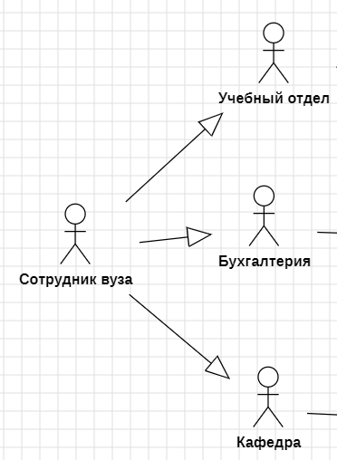
Рисунок 1 – Отношение обобщения
  - Многомерная множественная классификация и абстрактные понятия
Абстрактные понятия:
- Сотрудник: не существует в чистом виде, всегда конкретизируется ролью.
- Документ: классифицируется по типу (личный, академический, финансовый).
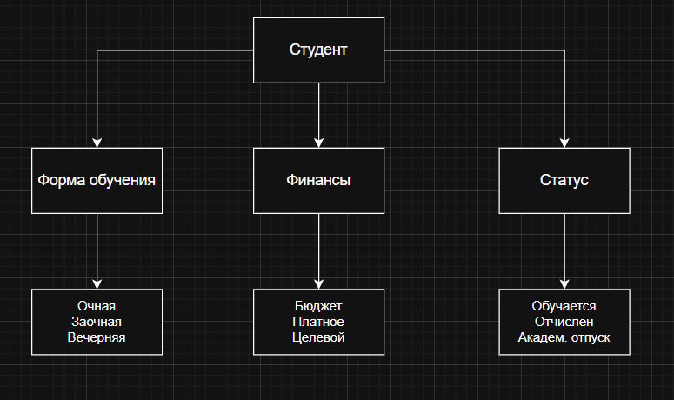
Рисунок 2 – Многомерная множественная классификация
  - Выделение отношения агрегации
Таблица 5 – Композитная агрегация
Целое | Часть | Обоснование
Приказ | Студент | Студенты в приказе не существуют без приказа в этом контексте
Студент | Оценка | Оценки теряют смысл без привязки к студенту

Таблица 6 – Коллективная агрегация
Целое | Часть | Обоснование
Сотрудник | Документ | Документ может принадлежать разным сотрудникам в разное время
Дисциплина | Оценка | Оценка может быть пересдана, дисциплина остаётся
Студент | Документ | Документ может быть прикреплён к разным сущностям (студент, сотрудник)

  - Семантическая группировка понятий
Таблица 6 – Группировка понятий
Группа | Список понятий
Учет контингента | Студент, Документ, Приказ
Академический учет | Дисциплина, Оценка
Администрирование | Сотрудник, ФинансоваяОперация

  - Классифицируем прецеденты по категориям
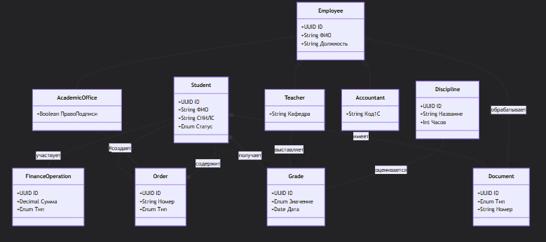
Рисунок 3 – Диаграмма понятий

